**RECYTATORSKIE LAURY**

Dużym sukcesem zakończył się udział uczennic z Zespołu Szkół im. Jana Pawła II w Łopusznie w X Konkursie Recytacji i Poezji Chrześcijańskiej im. Karola Wojtyły w Porzeczu. Tegoroczny konkurs odbył się 19 listopada i przebiegał pod hasłem „Świętość”.

I miejsce w kategorii klas IV- VI szkoły podstawowej zajęła Paulina Barwińska z klasy IV a. Recytowała wiersz Tadeusza Rucińskiego pt. *Rozmowa z Jezusem*. Jury spodobała się także Katarzyna Soboń z klasy II a. W swojej kategorii, uczniów klas I – III zajęła III miejsce. Nad doborem repertuaru oraz przygotowaniem uczennic czuwała pani katechetka Joanna Nyga – Miśta.

W kategorii klas gimnazjalnych zwyciężyła Karolina Sobczyk z klasy III B. Recytowała wiersz *Świętość* Krzysztofa Kamila Baczyńskiego. Dojrzałą interpretację utworu przygotowała pod kierunkiem polonistki, pani Katarzyny Włodarczyk. Dobry poziom recytacji zaprezentowały także Maria Satalecka i Mariola Szymkiewicz.

Wszyscy uczestnicy konkursu otrzymali dyplomy, długopisy, pamiątkowe kubki z wizerunkiem Jana Pawła II, a laureaci akcesoria komputerowe i cenne książki – wydawnictwa encyklopedyczne oraz albumowe.

Uczniowie ZS co roku uczestniczą w konkursie i nie jest to ich pierwszy sukces. Ideę konkursu propagują wśród uczniów panie katechetki, wspomniana już Joanna Nyga Miśta oraz Jolanta Szczerek. Dużym wyróżnieniem dla dziewcząt było bez wątpienia poinformowanie o ich sukcesie parafian przez księdza proboszcza Ireneusz Jakusika na niedzielnych mszach świętych.

Naszym uczennicom życzymy kolejnych recytatorskich laurów, a przede wszystkim radości w obcowaniu z polską poezją.

**a.p.**

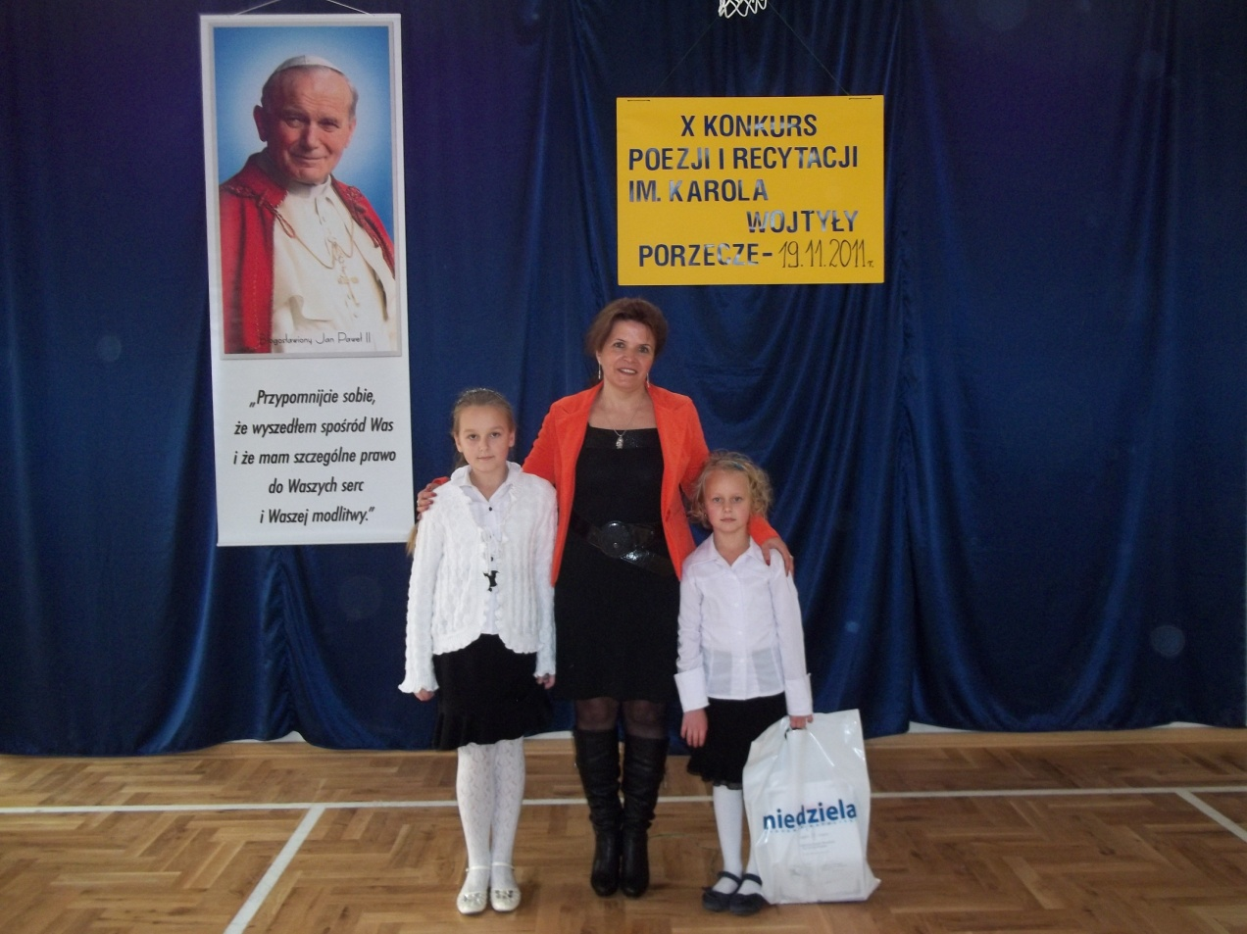

Pani Joanna Nyga – Miśta była bardzo dumna z Pauliny Barwińskiej i Kasi Soboń

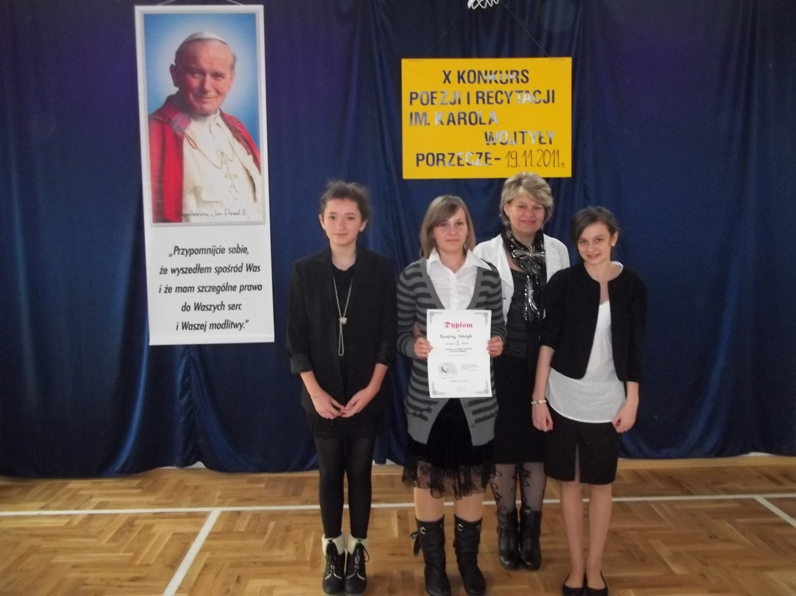

Pani Jolanta Szczerek w towarzystwie recytatorek z Gimnazjum w Łopusznie: Marioli, Karoliny i Marysi